Medium Menschenbild

Joseph Imorde

Von Seiten der Kunstgeschichte und Bildwissenschaft, die ich hier gewissermaßen repräsentiere, wäre vielleicht am Anfang die These zu vertreten, dass jedes Bild und damit auch jedes Menschenbild in einer spezifischen Weise „welthaltig“ ist und damit auf religiöse und politische, auf soziale und persönliche Kontexte verweist. (Auch über diese Nachttischlampe, die aus einem katholischen Haushalt in Toronto stammt, ließe sich womöglich eine Dissertation schreiben.)
Das Bild des Menschen legt in der Geschichte der Kunst immer auch Ansichten über die gesellschaftliche Verfasstheit des Menschen offen und bringt zudem die historischen Bedingungen seiner Darstellbarkeit zur Anschauung. Das Thema – so könnte man vereinfachend sagen – hat hier sowohl eine anthropologische wie auch kulturgeschichtliche Seite: Anthropologisch ist es darin, dass von einer relativen Unwandelbarkeit des menschlichen Repräsentationsbedürfnisses ausgegangen werden muss und damit von einem immer ähnlichen Mit- und Ineinander der Begriffe Mensch, Bild und Medium (so wie es Hans Belting etwa in seiner Bildanthropologie versucht hat darzulegen). Kunst- und kulturhistorisch ist dieses Mit- und Ineinander darin, dass sich das anthropologische Menschenbild immer schon in eine nicht mehr überschaubare Zahl von Bildern des Menschen differenziert hat, die sich nicht zuerst durch ihre Gemeinsamkeit auszeichnen, sondern die in ihrer jeweiligen Anders- und Besonderheit betrachtet und verstanden werden wollen. (Und als ein beliebiges Beispiel präsentiere ich Ihnen hier noch eine doch sehr inszenierte und zudem anzügliche Marktszene aus dem holländischen 17. Jahrhundert.) Die angesprochene Dialektik von anthropologischer Allgemeingültigkeit und kultureller Diversifikation hat darin selbst eine historische Dimension, dass das Verhältnis zwischen den beiden methodologischen Annahmen in der Kunst- und Bildwissenschaft immer wieder neu bestimmt werden musste und wohl auch in Zukunft immer wieder neu bestimmt werden muss.
Wie man einen antiken „Idealismus“ betrachtet, oder wie man einen mittelalterlichen „Realismus“ bewertet, wie man auf Bilder des 19. Jahrhunderts schaut (hier eins des in Wiederentdeckung begriffenen Lawrence Alma Tadema), oder aber auf Kunst des 20. und 21. Jahrhunderts hängt auch und vor allem von den Prädispositionen und Präferenzen der je eigenen Zeit ab. Mit den politisch-gesellschaftlichen Voraussetzungen ändern sich auch die in den kunsthistorischen und kunsttheoretischen Diskursen favorisierten Menschenbilder. Diese – in einem weiteren methodologischen Rahmen – auf ihre ideologischen und kulturellen Voraussetzungen hin zu befragen, ist natürlich Ziel dieser Tagung, ein Ziel, das – so scheint mir – auch viel bewusste Selbstreflexion verlangt.


Wichtig an dem schwer in andere Sprachen zu übertragenden Begriff „Menschenbild“ ist mir – als Kunsthistoriker – der Teil oder auch der Anteil des Bildes. Die Debatten um Enhancement, oder jene über Praktiken ästhetischer Chirurgie, die wir gleich verfolgen werden, gehen nicht nur von der Mangelhaftigkeit des Menschen, sondern vor allem auch von der Mangelhaftigkeit seines Bildes aus. – Mir scheint, dass gerade dem Bild, in dem komplizierten Kompositums „Menschenbild“, eine besondere Beachtung geschenkt werden sollte. Der Begriff, den wir hier untersuchen wollen, steht ja schon für sich zwischen den Fächern, ist als Gebilde zwischen der Wissenschaft vom Menschen und der Wissenschaft vom Bild angesiedelt! Das Wort schlägt, um es aber auch anders zu sagen, eine Brücke zwischen so unterschiedlichen Ansätzen wie zum Beispiel Anthropologie und Mediengeschichte oder zwischen Neurobiologie und Kunstwissenschaft und kann deshalb als „Untersuchungsgegenstand“ gar nicht anders als transdisziplinär bearbeiten werden.

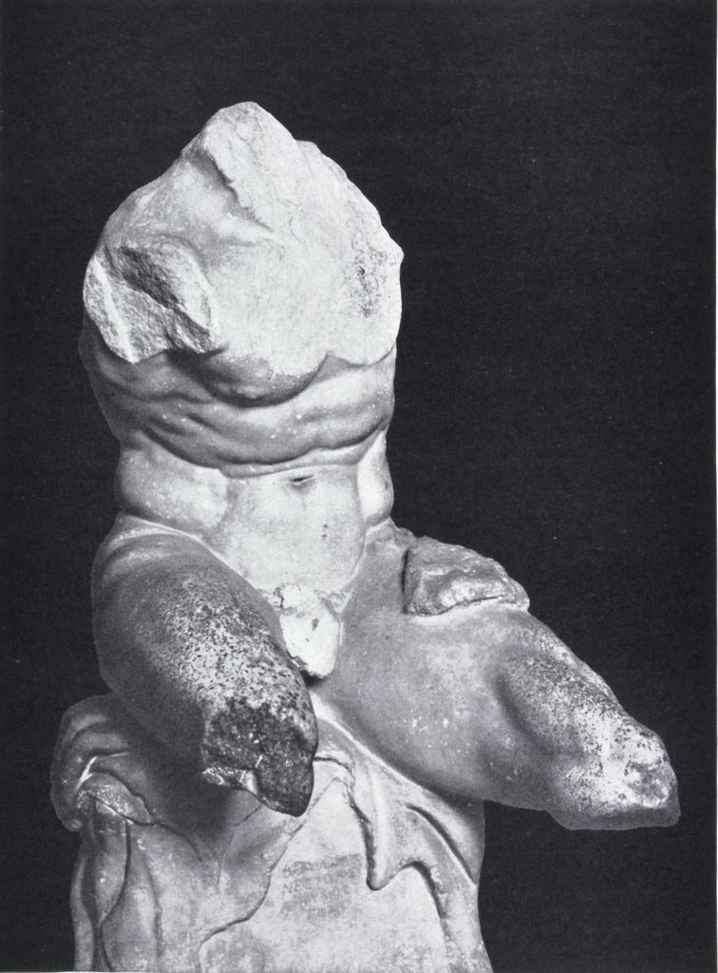

Während allerdings der Begriffsteil Mensch auf Ganzheit, Wesen und Sinn gerichtet zu sein scheint, also eine umfassende, alles erklärende Bedeutungsebene zu haben vorgibt, wird mit dem Wort Bild wohl doch eher eine Reduktion beschrieben, ein Verweis und eine Differenz aufgerufen. Das Bild ist in seiner Medialität per se – so möchte ich behaupten – reduktiv. Es beschreibt (in der hier in den Blick genommenen Begriffs- und damit Konzeptkopplung) ein zuerst einmal Nicht-Wirkliches, eine Konstruktion, die dem komplexen Ganzen, das im Wort Mensch anklingt, mit einer Vereinfachung beizukommen versucht. Das Bild ist der Anteil, so könnte man vielleicht sagen, in dem sich das Ideologische, in dem sich die Ansicht, in dem sich das Gemachte und das mit dem Abgebildeten zwangsläufig nicht Identische eine Form gibt, eine Form natürlich, die für eine andere, komplexere Wirklichkeit nicht nur einzustehen hat, sondern für diese einstehen soll, weil damit der Wunsch oder die Absicht verbunden sind, den Menschen, die Gesellschaft oder auch die Welt modellieren zu können.
Denn das Reduktive des Bildes vom Menschen kann nicht nur, es wird auch an den Menschen zurückdelegiert, etwa als moralische Weisung oder als Verzichtsaufforderung gegenüber ausgelebter Körperlichkeit, als religiös-idealistische Selbstverneinung oder als Dynamik einer kontinuierlich normativen Selbstgestaltung und Selbstverbesserung – bis hin zur Beckhamschen Bauchmuskulatur, wir werden heute noch von Beispielen solcher Modellierungsabsichten hören.
Während der Begriff Mensch – ich wiederhole es – gleichsam eine Summe aller Möglichkeiten des Menschlichen beschreibt, ist dem Bild des Menschen oder dem Bild vom Menschen das Momentane, Einseitige, Oberflächliche, Forcierte, Ideale, Medizinische, Biotechnische,das Comic- oder Mangahafte, das Neue, das vermeintlich Authentische, oder aber auch Artifizielle, Simulierte und Mentale, das Religiöse oder Politische, – kurz und ganz und gar buchstäblich das Ideo-logische stets eigen und eingeschrieben. Dieses Ideologische fordert in seiner Reduktion immer selbst wieder eine Erklärung und braucht umfassende – in unserem Falle zuerst einmal kunst- und kulturhistorische wie auch medienwissenschaftliche Kontextualisierung.
[Diskobolos] Auch das Bild eines „idealen“ Körpers – etwa in der Kunst der griechischen Antike oder aber in der Bildwelt jetztzeitiger Mediengesellschaften – benimmt der Vielgestaltigkeit und Entfaltungsmöglichkeit des Begriffs Mensch das stets auch aufgerufen Potentielle – in der Forcierung etwa der körperlichen Erscheinung. Beispiele.

Der Mensch wäre im Umkehrschluß möglicherweise als die Summe all’ seiner Bilder zu beschreiben (man denke nur an Versuche wie etwa die Ausstellung „The Family of Man“ von 1955).
Zu untersuchen ist nun, so scheint mir, welche Ideo-logien hinter den oft rhetorisch organisierten
Reduktionen des Menschen in seinen Bildern stehen. Mit dem Begriff Menschenbild bietet sich uns und dem hoffentlich entstehenden Netzwerk die Möglichkeit, nicht nur menschlichen Körper als grundsätzlich konstruiert zu beschreiben, sondern darüber hinaus den Menschen in seiner Gesamtheit als erst durch Bilder seiner selbst beschreibbares Phänomen ins Auge zu fassen.

Das heuristisches Problem des hier im Mittelpunkt stehenden Begriffs eröffnet sich aber vielleicht erst da, wo verstanden wird, dass es ohne die Reduktion schicht nicht geht. Das Sprechen über den Menschen braucht die Vereinfachungen, braucht die Abstraktion; die wissenschaftliche Annäherung kommt nicht ohne Dualismen aus und kann nicht von Synthesen lassen, braucht, um überhaupt zu Aussagen zu finden, Bilder, die der unverstehbaren Komplexität der Wirklichkeit das Greif- und Verstehbare entgegensetzen und ein menschliches Sprechen und Bilden erst erlauben.
So befinden wir uns mit dem Begriff „Menschenbild“ immer in einem epistemologischen oder auch heuristischen Zirkel, denn es sollte uns allen klar sein, dass wir uns dem Gegenstand nicht nähern können, ohne selber „Menschenbilder“ vorauszusetzen oder zu produzieren, das heißt ohne selbst zu vereinfachenden Bildern des komplexen und letztlich nicht abzubildenden Phänomens Mensch zu greifen.

